

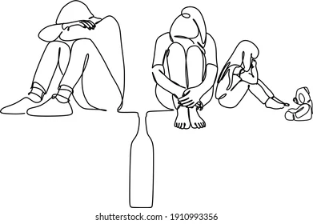
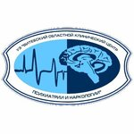
УЗ «Витебский областной клинический центр психиатрии и наркологии» оказывает психологическую консультативную помощь родственникам человека, страдающего от алкогольной, наркотической и иных видов зависимостей.

Групповые занятия проводятся в 1-й и 3-й вторник месяца, 18.00 по адресу г. Витебск, ул. Коммунистическая, д. 1/3 (диспансер), каб. 231. Вход свободный для всех желающих (бесплатно).

Запись на индивидуальные консультации осуществляется по номерам: 8 (0212) 616060 – ежедневно с 8:00 до 20:00, 8 (0212) 480930 – в будние дни с 8:00 до 15:00. Более подробную информацию можно получить на сайте центра https://www.vokcpin.by/

Так же можно получить консультацию по вопросам созависимого поведения позвонив на
«Телефон доверия» 8 (0212) 616060 – круглосуточно, анонимно.

